**UPŘESNĚNÍ PODMÍNEK PRO PŘIJETÍ DÍTĚTE DO MATEŘSKÉ ŠKOLY**

**1.1**

Přijímací řízení do MŠ **–**dle školského zákona se předškolní vzdělávání organizuje pro děti ve věku zpravidla od 3 do 6 let, nejdříve však pro děti od 2 let. Od počátku školního roku, který následuje po dni, kdy dítě dosáhne pátého roku věku, do zahájení povinné školní docházky dítěte, je předškolní vzdělávání povinné, není-li stanoveno jinak.

**1.2**.

Zápis dětí do mateřské školy na následující školní rok proběhne v měsíci květnu v tom kalendářním roce, ve kterém následující školní rok začíná. Počet přijímaných dětí podléhá kapacitě školy.

**1**.**3**

Informace o místu, datu a době zápisu zveřejní ředitelka školy vždy předem způsobem v místě obvyklým- písemnou zprávou na budově mateřské školy a základní školy, na www stránkách školy, ve zpravodaji.

**1.4**

Při přijímání dětí k předškolnímu vzdělávání je třeba dodržet podmínky stanovené zvláštním předpisem (§ 50 zákon č. 258/2000 Sb., o ochraně veřejného zdraví – předškolní zařízení může přijmout pouze dítě, které se podrobilo stanoveným očkováním, má doklad, že je proti nákaze imunní nebo se nemůže očkování podrobit pro trvalou kontraindikaci).

**1.5**

Ředitelka školy rozhoduje o přijetí dítěte do mateřské školy, popřípadě o zkušebním pobytu dítěte, jehož délka nesmí přesáhnout 3 měsíce.

**1.6**

Děti jsou přijímány na základě stanovených kritérií, které jsou vždy projednána se zřizovatelem. Každé žádosti bude přiřazeno registrační číslo. Seznam přijatých dětí (dle registračních čísel) bude do 30 dnů od ukončení zápisu vyvěšen a zpřístupněn na budově mateřské školy a na www stránkách. Zákonným zástupcům dětí nepřijatých bude rozhodnutí předáno písemně. O přijetí dítěte se zdravotním postižením rozhodne ředitelka školy na základě písemného vyjádření školského poradenského zařízení, popřípadě registrujícího lékaře pro děti a dorost.

**1.7**

Ve středu **29. 5. 2024** mohou zákonní zástupci nahlédnout do spisu na pracovišti MŠ Ruská 527, za účelem seznámení se s podklady rozhodnutí, v době **od 10.00 hod. do 12.00 hod**., po telefonické domluvě na čísle 387 966 165.

**1.8**

Rozhodnutí budou zákonným zástupcům vydána osobně na odloučených pracovištích a na MŠ Ruská 527, Hluboká nad Vltavou v úterý **4. 6. 2024 od 10.00 hod. do 12.00 hod**. (podle místa zápisu).

**1.9**

Zákonní zástupci přijatých dětí v tento den zároveň obdrží další informace a tiskopisy potřebné pro nový školní rok 2024/2025

**1.10**

Žádáme rodiče, aby čitelně vyplnili všechny údaje v Žádosti a poskytli mateřské škole kontaktní údaje pro možnost případného individuálního doplnění žádosti a efektivní komunikaci.

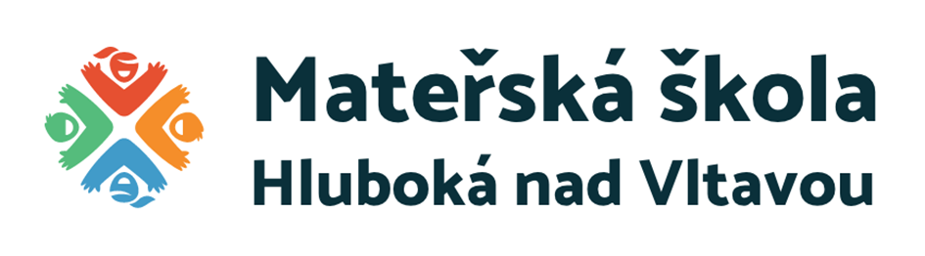

Zápis dětí pro školní rok 2024/2025 k předškolnímu vzdělávání se koná

**dne 6.5.2024**

**na všech pracovištích MŠ**

**od 7.00 hod. do 16.00 hod.**

[www.mshluboka.cz](http://www.mshluboka.cz)

***1/ Vydávání žádostí o přijetí dítěte do MŠ :***

*Zákonní zástupci dítěte mají tyto možnosti:*

**a/**vytištění a vyplnění žádostí z webu [www.ms.hluboka.cz](http://www.ms.hluboka.cz)

**b/** vygenerování žádostí v období 25. 3. - 12. 4. 2024 přes odkaz na webových stránkách MŠ

***2/ Přijímání vyplněných žádostí:***

Vyplněnou a podepsanou žádost se všemi přílohami  **doručte do MŠ dne 6.května 2024** jednou z níže uvedených variant:

**Osobní podání do urny v MŠ:**v den zápisu 6.5.2024 na všech pracovištích mateřské školy od 7.00 hod. do 16.00 hod. Datum odevzdání přihlášky není pro přijetí dítěte rozhodující, **rozhodují kritéria přijímacího řízení.**

**Bezkontaktní podání žádostí:** Žádosti lze zaslat do datové schránky MŠ (btgsvqg) = soukromé osoby, mailem s ověřeným el. podpisem,mshluboka@seznam.cz (!nestačí obyčejný e-mail!)

**K žádosti o přijetí do MŠ je třeba přiložit potvrzení od dětského lékaře o řádném očkování /je součástí vygenerované přihlášky/, prostou kopii rodného listu dítěte, kartičku zdravotní pojišťovny dítěte, kopii OP zákonného zástupce-oboustranně, potvrzení o trvalém bydlišti dítěte nebo kopii OP dítěte.**